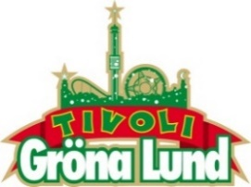

Pressmeddelande 2017-01-23
FIRST AID KIT TILL GRÖNANS STORA SCEN FÖR FÖRSTA GÅNGEN
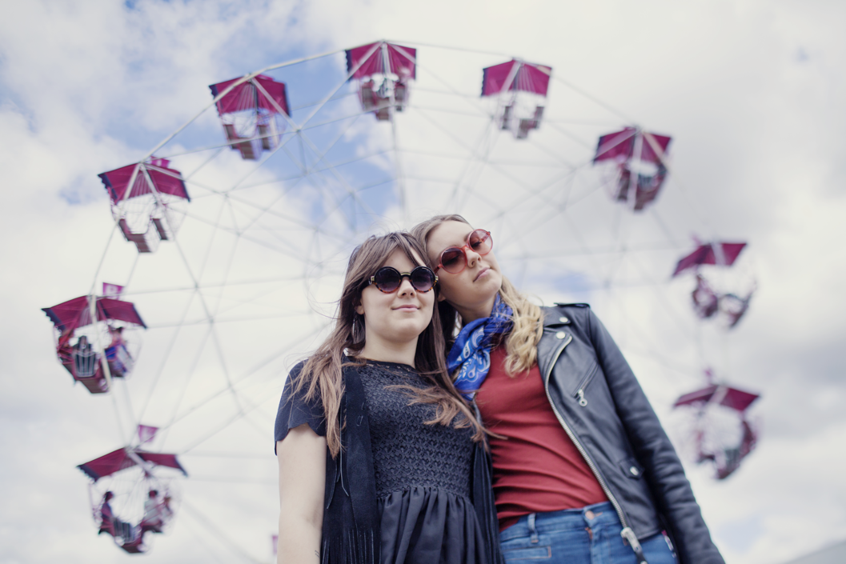
I flera år har tivolit försökt få dessa omåttligt populära och talangfulla systrar att hålla konsert på Gröna Lund, och nu är det äntligen dags. Den 19 juni kl. 20.00 kliver systrarna Johanna och Klara Söderberg i First Aid Kit ut på Stora Scen.
De är utan tvekan en av Sveriges mest talangfyllda och framgångsrika duos, vars unika countrysound och samstämmiga röster tagit dem till så väl stora amerikanska TV-shower som till Polar Music Prize, där de framförde deras första stora hit ”Emmylou” till en tårögd Emmylou Harris. Det senaste albumet ”Stay Gold” sålde guld i England, platina i Sverige samt nådde förstaplatsen på Sverigetopplistan. Under 2017 släpps ett nytt album och i sommar kommer de till Stockholm, där den enda konserten blir på Gröna Lund. Den 19 juni har det äntligen blivit dags för First Aid Kit att kliva ut på Stora Scen för första gången.

– Det här är en av våra största bokningar på hela sommaren och även ett av de mest önskade banden av våra konsertbesökare. Vi har länge jobbat hårt för att få hit First Aid Kit och den 19 juni händer det äntligen. Jag ser fram emot en magisk konsertkväll, säger Johan Tidstrand, Gröna Lunds ägare.
För mer information kontakta Annika Troselius, Informationschef på telefon 0708-580050 eller e-mail annika.troselius@gronalund.com. För pressbilder besök Gröna Lunds bildbank www.bilder.gronalund.com.

KONSERTSOMMAREN 2017
Med Gröna Lunds entrékort Gröna Kortet har man fri entré hela säsongen, inklusive alla konserter. Gröna Kortet kostar 250 kr och går att köpa i Gröna Lunds webbshop. Följande konserter är hittills bokade på Gröna Lund:

The Cardigans – 4 maj kl. 20.00 på Stora Scen
HOV1 – 5 maj kl. 20.00 på Stora Scen
Thomas Stenström – 19 maj kl. 20.00 på Stora Scen
Norlie & KKV – 25 maj kl. 20.00 på Stora Scen
The 1975 – 12 juni kl. 20.00 på Stora Scen
Bryan Ferry – 15 juni kl. 20.00 på Stora Scen
Flogging Molly – 16 juni kl. 20.00 på Stora Scen
First Aid Kit – 19 juni kl. 20.00 på Stora Scen
Rob Zombie – 20 juni kl. 20.00 på Stora Scen
Blink-182 – 21 juni kl. 20.00 på Stora Scen
Elton John – 2 juli kl. 20.00 på Stora Scen
Brad Paisley – 25 juli kl. 20.00 på Stora Scen
Alice Cooper – 27 juli kl. 20.00 på Stora Scen
Bad Religion – 10 augusti kl. 20.00 på Stora Scen
Magnus Uggla – 25 augusti kl. 20.00 på Stora Scen
D-A-D – 7 september kl. 20.00 på Stora Scen
Linnea Henriksson – 21 september kl. 20.00 på Stora Scen

